
SISTEM INFORMASI • MINGGU 3

User Flow, Halaman, dan Navigasi
Modul praktik — Mobile and Web Application Development
Kebutuhan → User Flow → Sitemap → Prioritas Halaman → Navigasi
Proyek individu · Kelas A1 dan A2DLC · Ganjil 2026/2027
Materi ini menerjemahkan paket kebutuhan Minggu 2 menjadi rancangan alur dan struktur halaman yang siap digambar sebagai wireframe Figma pada Minggu 4.
Identitas | Isian mahasiswa
Nama / NIM | ELISA SANDITA PUTRI / 23.01.55.0010
Kelas dan judul sementara aplikasi | A1 / IPS-Guide: Aplikasi Panduan Interaktif Layanan Administrasi Kelurahan

Isian latihan pada modul ini disesuaikan dengan proyek IPS-Guide berdasarkan hasil Worksheet Minggu 1 dan Modul Minggu 2. Contoh umum tetap digunakan hanya pada bagian teori yang diperlukan.
Batas proyek semester: Flutter/Dart, Firebase Spark, Firestore, Authentication email/password, Hosting, GitHub, Figma. Hindari billing account, Cloud Functions, autentikasi telepon, dan kewajiban unggah berkas besar. Minggu ini belum ada coding.

1. Tujuan dan rute belajar
Minggu 2 menghasilkan persona, user story, kebutuhan berprioritas, dan satu use case inti. Minggu 3 mengubahnya menjadi gambaran bagaimana pengguna bergerak di dalam aplikasi: alur, halaman, dan navigasi. Minggu 4 menggambar setiap halaman sebagai wireframe di Figma, lalu pertemuan 6–7 membangun kerangka halamannya di Flutter. Keputusan yang jelas hari ini menghemat banyak revisi di tahap coding.

Setelah pertemuan, mahasiswa mampu
- Menjelaskan hubungan kebutuhan dan user story (Minggu 2) dengan alur, halaman, dan navigasi aplikasi.
- Menyusun satu user flow alur inti dari login sampai proses utama selesai, termasuk minimal satu alur alternatif (input salah atau data kosong).
- Membuat sitemap sederhana: daftar halaman minimum dan relasi antar-halaman.
- Menentukan prioritas halaman/fitur MVP (Must/Should/Could/Won’t now) dan menandai yang ditunda.
- Merancang pola navigasi yang konsisten untuk mobile dan web (bottom navigation, sidebar/drawer, tombol utama).

Rencana kelas (menit sejak mulai)
Kegiatan | A1 (150') | A2DLC (130') | Bukti saat kelas
Pembuka: kilas balik Minggu 2 | 0–10 | 0–10 | Pengguna, 1 story Must, alur inti
Konsep & contoh RoomBook | 10–40 | 10–35 | Peta story → langkah alur
Latihan user flow | 40–70 | 35–60 | 1 user flow + 1 cabang alternatif
Sitemap & daftar halaman | 70–90 | 60–75 | Sitemap sederhana
Prioritas halaman/fitur | 90–105 | 75–90 | 3–5 halaman Must
Demonstrasi navigasi | 105–120 | 90–100 | Contoh pola mobile & web
Latihan navigasi | 120–140 | 100–120 | Rancangan navigasi + nama halaman
Peer review & refleksi | 140–150 | 120–130 | Revisi singkat

Paket luaran: satu berkas desain individu berisi user flow alur inti (dengan alur alternatif), sitemap sederhana, daftar halaman berprioritas MVP, dan rancangan navigasi dengan nama halaman yang konsisten. Boleh digambar di kertas (lalu difoto), Figma, atau draw.io; tabel isian ada di modul ini.

2. Dari kebutuhan ke halaman
Kesalahan umum adalah langsung menggambar layar yang “kelihatan bagus”. Mulailah dari tujuan pengguna, lalu turunkan berurutan: langkah yang ditempuh, tempat langkah itu terjadi, dan cara berpindah antar-tempat.
Lapisan | Pertanyaan kunci | Penerapan IPS-Guide
Kebutuhan / story | Apa yang ingin dicapai pengguna? | Warga ingin mengetahui persyaratan dan prosedur layanan KTP, KK, atau Surat Domisili yang sesuai dengan kondisinya.
User flow | Langkah apa saja, dan apa yang terjadi bila gagal? | Login → Beranda → Pilih Layanan → Pertanyaan Panduan → Hasil Panduan.
Halaman (sitemap) | Di layar mana tiap langkah terjadi? | 5 halaman Must untuk alur warga, dengan Beranda sebagai pusat awal.
Navigasi | Bagaimana pengguna berpindah dan kembali? | Bottom navigation (mobile) / sidebar (web): Beranda · Layanan · Panduan.

Bahan masuk dari Minggu 2
- Persona pengguna utama: menentukan siapa yang menjalani alur.
- User story Must dan kriteria penerimaannya: menentukan langkah dan kondisi berhasil/gagal.
- Use case inti: alur utamanya menjadi tulang punggung user flow; alur alternatifnya menjadi cabang.
- Daftar Won’t now: mencegah halaman yang tidak perlu ikut digambar.
Periksa: jika satu langkah pada alur tidak bisa ditelusuri ke story mana pun, mungkin langkah itu tidak diperlukan, atau ada kebutuhan yang belum ditulis pada Minggu 2.

Latihan 1 — petakan story Must ke langkah alur
Story Must (singkat) | Langkah pada alur | Halaman yang terlibat
Login sesuai akun | Isi email/password → validasi → masuk aplikasi | Login, Beranda
Memilih jenis layanan | Buka Layanan → pilih KTP/KK/Surat Domisili | Beranda, Pilih Layanan
Menjawab pertanyaan kondisi | Tampilkan pertanyaan → isi jawaban → validasi kelengkapan | Pertanyaan Panduan
Melihat hasil panduan | Proses aturan → tampilkan persyaratan dan prosedur | Hasil Panduan

3. User flow: alur inti dari login sampai selesai
User flow adalah diagram langkah yang ditempuh pengguna untuk mencapai satu tujuan, termasuk keputusan dan respons sistem. Berbeda dengan use case yang berbentuk teks, user flow memperlihatkan urutan layar sehingga langkah berlebih atau buntu mudah terlihat.

Notasi yang dipakai
Bentuk | Arti | Contoh
Oval | Titik mulai / selesai | Mulai, Selesai
Persegi | Halaman/layar yang dilihat pengguna | Login, Form Reservasi
Belah ketupat | Keputusan / pengecekan oleh sistem (jawaban Ya/Tidak) | Email & kata sandi valid?
Panah + label | Perpindahan karena aksi pengguna atau hasil keputusan | tap “Kirim”, Ya, Tidak
Kotak oranye / garis putus | Alur alternatif: pesan kesalahan, keadaan kosong | “Belum ada ruang tersedia”

Penerapan pada proyek: memperoleh panduan layanan administrasi (IPS-Guide)
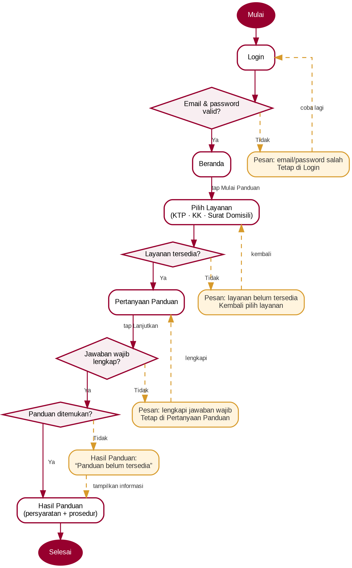
Gambar 1. User flow alur inti IPS-Guide dari Login sampai Hasil Panduan dengan alur alternatif.
Cara membaca: jalur utama membawa warga dari Login menuju Hasil Panduan. Cabang alternatif menangani kredensial salah, layanan tidak tersedia, jawaban wajib belum lengkap, dan kombinasi jawaban yang belum memiliki panduan. Semua cabang kembali ke halaman yang jelas atau menampilkan informasi yang dapat dipahami pengguna.

Aturan menggambar
- Satu diagram untuk satu tujuan. Alur lain (mis. ubah profil) dibuat terpisah bila perlu.
- Mulai dari kondisi belum masuk (Login) dan berakhir saat tujuan tercapai dan terlihat oleh pengguna.
- Beri nama halaman dengan kata benda (misalnya “Pilih Layanan” dan “Hasil Panduan”) dan label panah dengan aksi (misalnya “tap Mulai Panduan” atau “tap Lanjutkan”).
- Wajib ada minimal satu alur alternatif: input salah, data kosong, atau sesi berakhir/belum login.
- Hitung langkah dari Login ke tujuan. Jika lebih dari ±6 langkah, cari langkah yang bisa digabung.
Perhatikan keadaan alternatif: jika kombinasi jawaban belum memiliki aturan panduan, Hasil Panduan tetap ditampilkan dengan pesan bahwa panduan belum tersedia, sehingga alur tidak berhenti tanpa penjelasan.

Latihan 2 — gambar user flow proyekmu
Gambar pada kertas/Figma/draw.io, lalu lampirkan. Isi ringkasannya di tabel berikut.
Komponen | Isian
Tujuan alur (dari use case inti) | Mendapatkan panduan persyaratan dan prosedur layanan administrasi sesuai jenis layanan dan kondisi warga.
Urutan halaman alur utama (Login → … → selesai) | Login → Beranda → Pilih Layanan → Pertanyaan Panduan → Hasil Panduan → Selesai.
Keputusan/pengecekan sistem (belah ketupat) | Email/password valid?; layanan tersedia?; jawaban wajib lengkap?; panduan ditemukan?
Alur alternatif (≥1) dan halaman tujuannya | Jika login salah, tetap di Login dengan pesan kesalahan. Jika jawaban belum lengkap, tetap di Pertanyaan Panduan dan diminta melengkapi. Jika kombinasi jawaban belum memiliki panduan, Hasil Panduan menampilkan informasi “panduan belum tersedia”.
Jumlah langkah Login → tujuan; adakah yang bisa dipangkas? | 5 halaman utama dari Login sampai Hasil Panduan. Urutan sudah ringkas; keputusan sistem ditempatkan di dalam alur tanpa menambah halaman baru.

4. Sitemap dan daftar halaman
Sitemap adalah peta seluruh halaman dan hubungan induk–anaknya. Jika user flow menjawab “bagaimana urutannya”, sitemap menjawab “halaman apa saja yang ada dan di mana letaknya”. Setiap kotak persegi pada user flow harus muncul tepat satu kali di sitemap.

Halaman minimum aplikasi data
Sebagian besar proyek semester ini memiliki pola halaman yang mirip:
Halaman | Fungsi | Padanan IPS-Guide
Login | Masuk dengan email/password (Firebase Authentication) | Login
Beranda/dashboard | Ringkasan dan pintu ke tujuan utama | Beranda
Daftar data | Menampilkan banyak item, termasuk keadaan kosong | Pilih Layanan
Form tambah/edit | Mengisi atau mengubah data dengan validasi | Pertanyaan Panduan
Detail data | Menampilkan satu item secara lengkap | Hasil Panduan

Sitemap IPS-Guide
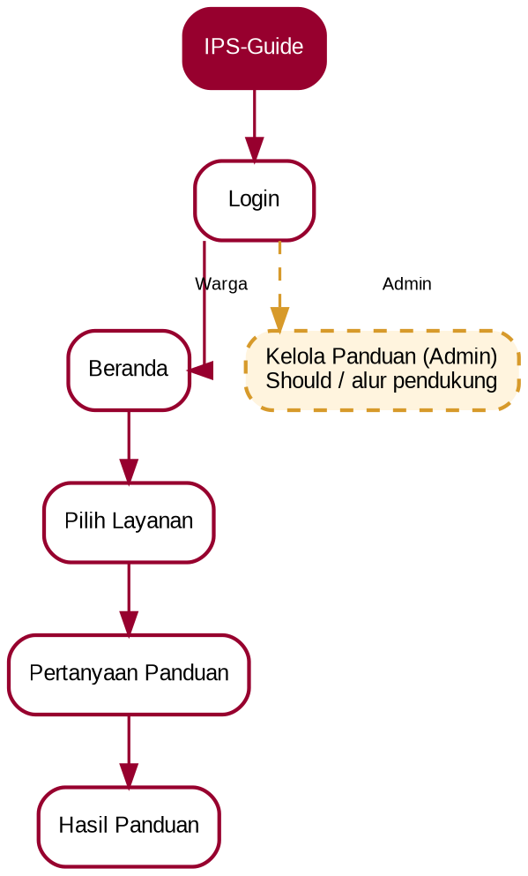
Gambar 2. Sitemap sederhana IPS-Guide: alur utama warga bergaris penuh dan halaman Kelola Panduan Admin sebagai alur pendukung.

Aturan menyusun
- Turunkan halaman dari user flow, bukan dari daftar keinginan.
- Usahakan kedalaman maksimal 2–3 tingkat dari Beranda agar mudah dijangkau.
- Satu halaman, satu tujuan utama. Pecah halaman yang memuat terlalu banyak hal.
- Pakai satu nama yang sama untuk satu halaman di flow, sitemap, menu, dan judul layar.

Latihan 3 — daftar halaman proyekmu
Kode | Nama halaman | Tujuan / isi utama | Muncul di langkah flow ke-
H1 | Login | Autentikasi email/password dan menampilkan pesan jika kredensial salah. | 1
H2 | Beranda | Pusat awal aplikasi dan pintu menuju proses panduan. | 2
H3 | Pilih Layanan | Menampilkan pilihan KTP, KK, dan Surat Domisili. | 3
H4 | Pertanyaan Panduan | Menampilkan pertanyaan sesuai layanan dan menerima jawaban kondisi pengguna. | 4
H5 | Hasil Panduan | Menampilkan persyaratan, dokumen yang perlu disiapkan, dan prosedur yang sesuai. | 5
H6 | Kelola Panduan (Admin) | CRUD data layanan, pertanyaan, aturan, persyaratan, dan prosedur di Firestore. | Alur admin terpisah

Setelah tabel terisi, gambar sitemap sederhana dari halaman-halaman ini (kotak dan garis cukup).

5. Prioritas halaman dan fitur MVP
MoSCoW dari Minggu 2 kini diterapkan pada halaman. Halaman Must adalah halaman yang tanpanya alur inti gagal. Batasi 3–5 halaman Must agar proyek individu realistis untuk diselesaikan dan diuji dalam satu semester.
Prioritas | Halaman/fitur IPS-Guide | Alasan
Must | Login, Beranda, Pilih Layanan, Pertanyaan Panduan, Hasil Panduan | Kelima halaman diperlukan agar alur warga dari masuk sampai memperoleh panduan dapat selesai.
Should | Kelola Panduan (Admin) | Mendukung kebutuhan CRUD dan pembaruan data, tetapi tidak dilalui oleh core flow warga.
Could | Profil pengguna / tampilan ringkasan panduan terakhir | Menambah kenyamanan, tetapi bukan syarat agar panduan dapat diperoleh.
Won’t now | Pengajuan layanan online, unggah berkas, notifikasi WhatsApp, riwayat lengkap | Sengaja ditunda karena di luar scope inti dan dapat memperbesar kompleksitas proyek.

Catatan scope: aplikasi hanya melayani persona utama. Peran lain, seperti pengelola yang menyetujui, cukup disimulasikan lewat data agar alur inti tetap bisa diuji.

Latihan 4 — tentukan prioritas halaman
Halaman/fitur | MoSCoW | Alasan (kaitkan dengan alur inti)
Login | Must | Tanpa autentikasi, alur aplikasi sesuai rancangan akun pengguna tidak dapat dimulai.
Beranda | Must | Menjadi pusat awal dan akses menuju proses panduan.
Pilih Layanan | Must | Menentukan jenis layanan yang akan menjadi dasar pertanyaan dan aturan panduan.
Pertanyaan Panduan | Must | Merupakan inti interaksi untuk mengumpulkan kondisi pengguna.
Hasil Panduan | Must | Merupakan keluaran utama berupa persyaratan dan prosedur yang sesuai.
Kelola Panduan (Admin) | Should | Tetap dirancang sebagai pendukung CRUD, tetapi dipisahkan dari core flow warga agar jumlah halaman Must tetap realistis.

Periksa: apakah jumlah Must 3–5? Apakah setiap halaman Must muncul di user flow? Apakah ada halaman di flow yang ternyata belum diberi prioritas?

6. Pola navigasi mobile dan web
Navigasi adalah cara pengguna berpindah antar-halaman tujuan utama. Pilih pola sesuai jumlah tujuan dan ukuran layar. Isi menunya dibuat sama di mobile dan web agar pengguna tidak perlu belajar ulang.
Pola | Cocok untuk | Catatan
Bottom navigation | Mobile, 3–5 tujuan utama yang sering dibuka | Ikon + label singkat; item aktif ditandai. Di Flutter: NavigationBar.
Sidebar / navigation rail | Web dan layar lebar | Item sama dengan bottom navigation, ditampilkan di sisi kiri. Di Flutter: NavigationRail atau Drawer.
Drawer (menu geser) | Menu sekunder atau tujuan > 5 | Tersembunyi, sehingga jangan dipakai untuk tujuan yang paling sering.
Tombol utama | Aksi terpenting di suatu halaman | Satu tombol menonjol, mis. “Ajukan Reservasi”; bukan item menu.
Tombol kembali / app bar | Halaman turunan (form, detail) | Form dan detail tidak masuk menu; pengguna kembali lewat app bar.

Rancangan navigasi IPS-Guide
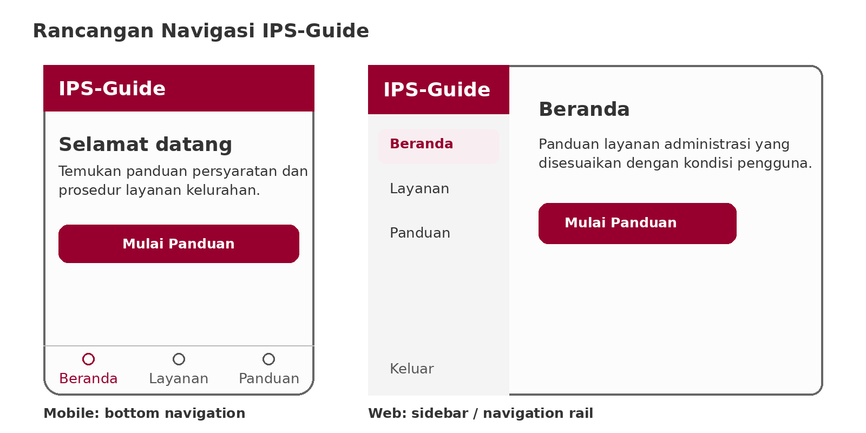
Gambar 3. Menu utama IPS-Guide yang konsisten sebagai bottom navigation pada mobile dan sidebar pada web.
- Menu utama: Beranda · Layanan · Panduan. Urutan dan istilah dibuat sama pada mobile dan web.
- Aksi utama “Mulai Panduan” ditempatkan di Beranda dan mengarahkan pengguna ke Pilih Layanan. Setelah memilih layanan, pengguna masuk ke Pertanyaan Panduan.
- Login berada di luar navigasi utama; tombol Keluar diletakkan pada app bar/header. Menu Kelola Panduan hanya tersedia untuk akun admin.
- Setelah jawaban berhasil diproses, pengguna diarahkan ke Hasil Panduan yang memuat persyaratan dan prosedur atau informasi bahwa panduan belum tersedia.

Penamaan yang konsisten
Gunakan satu istilah untuk satu hal di flow, sitemap, menu, judul layar, dan tombol. Jangan memakai “Riwayat” di menu, “Booking Saya” di judul, dan “Reservasi” di flow untuk halaman yang sama. Pilih bahasa yang dipahami persona dan tetap konsisten.

Latihan 5 — rancang navigasi proyekmu
Keputusan | Isian
Pola navigasi mobile | Bottom navigation / NavigationBar dengan tiga tujuan utama.
Pola navigasi web | Sidebar / NavigationRail dengan item dan urutan yang sama seperti mobile.
Item menu utama (3–5) dan urutannya | Beranda → Layanan → Panduan.
Aksi utama dan letaknya | Tombol “Mulai Panduan” di Beranda; pada halaman Layanan, pengguna memilih KTP/KK/Surat Domisili untuk menuju Pertanyaan Panduan.
Halaman di luar menu dan cara mencapainya | Login berada di luar menu. Pertanyaan Panduan dicapai setelah memilih layanan. Hasil Panduan dicapai setelah jawaban diproses. Kelola Panduan hanya muncul untuk akun admin melalui akses khusus setelah login.
Daftar nama halaman final (sama di flow, sitemap, menu) | Login; Beranda; Pilih Layanan; Pertanyaan Panduan; Hasil Panduan; Kelola Panduan (Admin).

7. Pemeriksaan hasil dan refleksi

Peer review cepat
- Tukar user flow, sitemap, dan rancangan navigasi dengan satu teman.
- Teman menelusuri alur dari Login sampai selesai dengan jari. Catat langkah yang membingungkan atau buntu.
- Periksa konsistensi: setiap halaman di flow ada di sitemap; setiap item menu ada di sitemap; namanya sama.
- Periksa alur alternatif: apa yang terlihat saat input salah atau data kosong?
- Berikan satu umpan balik spesifik, lalu penulis memperbaiki satu bagian sebelum kelas berakhir.

Daftar periksa mandiri
Pertanyaan | Ya/Belum
User flow dimulai dari Login dan berakhir saat tujuan pengguna tercapai. | Ya
Ada minimal satu alur alternatif yang berujung pada halaman yang jelas. | Ya
Setiap halaman di flow muncul di sitemap dengan nama yang sama. | Ya
Halaman Must berjumlah 3–5 dan semuanya dilalui alur inti. | Ya
Menu mobile dan web memuat tujuan dan urutan yang sama. | Ya
Tidak ada fitur di luar batas proyek (billing, Cloud Functions, OTP telepon). | Ya

Rubrik latihan (usulan; bukan bobot resmi mata kuliah)
Komponen | Bobot | Indikator
User flow alur inti | 30% | Mulai–selesai jelas; notasi tepat; ≥1 alur alternatif dengan tujuan jelas.
Sitemap & daftar halaman | 20% | Halaman diturunkan dari flow; hubungan dan kedalaman masuk akal.
Prioritas MVP | 20% | 3–5 Must yang mendukung alur inti; alasan penundaan logis.
Navigasi & penamaan | 20% | Pola sesuai layar; menu konsisten mobile/web; nama halaman seragam.
Kelengkapan & refleksi | 10% | Berkas rapi, dapat dijelaskan, dan menunjukkan perbaikan setelah review.

Refleksi individu
Pertanyaan | Jawaban
Halaman/fitur apa yang ditunda, dan mengapa? | Fitur riwayat lengkap, notifikasi, pengajuan layanan secara online, unggah berkas, dan integrasi WhatsApp ditunda karena tidak diperlukan untuk core flow panduan dan dapat membuat scope proyek terlalu besar. Kelola Panduan Admin tetap disiapkan sebagai fitur pendukung CRUD, tetapi tidak dimasukkan ke alur utama warga.
Bagian alur mana yang berubah setelah umpan balik teman? | Belum ada perubahan yang diklaim sebagai hasil peer review karena umpan balik teman belum dilakukan. Bagian yang akan diuji saat peer review adalah urutan Pertanyaan Panduan, kejelasan cabang saat jawaban belum lengkap, dan respons ketika panduan belum tersedia.
Halaman mana yang paling sulit dirancang di Minggu 4? Mengapa? | Pertanyaan Panduan diperkirakan paling menantang untuk dirancang pada Minggu 4 karena layar harus tetap sederhana namun dapat menampilkan pertanyaan bertahap, validasi jawaban wajib, serta transisi ke hasil tanpa membingungkan pengguna.

Sebelum Minggu 4: simpan versi terbaru user flow, sitemap, daftar halaman, dan rancangan navigasi. Siapkan akun Figma gratis. Pada pertemuan berikutnya setiap halaman Must digambar sebagai wireframe dengan layout, navigasi, warna, dan tipografi yang responsif. Belum perlu coding.
Acuan: outline 16 pertemuan (slide 7 — Fase Design), outline Minggu 3, serta modul dan slide Minggu 2 di folder MK.

